大连市2017年初中毕业升学考试试测(一)
物理与化学
注意事项：
1．请在答题卡上作答，在试卷上作答无效。
2．物理试卷共五大题(1～32小题)，满分90分。化学试卷共四大题(33～58小题)，满分70分。物理与化学合计满分160分。考试时间150分钟。
第一卷 物 理
一、选择题(本题共14小题，每小题2分，共28分)
注意：第1～11题中，每题只有一个选项正确。
1．带负电的橡胶棒靠近一轻质小球，小球被排斥。则小球
A.带正电 B．带负电 C．不带电 D．带负电或不带电
2．下列属于光的反射现象的是
A. 景物在水中形成的“倒影” B．雨后天空中出现的彩虹
C．灯光下，人在墙上形成的影子 D．斜插在水中的筷子在水面处“折断”
3．下列关于安全用电的说法正确的是
A．使用测电笔时，手不能接触笔尾的金属体
B．在照明电路中，电灯的开关应接在零线上
C．电脑、电视机等用电器长时间待机，应切断电源
D．家庭电路中的保险丝熔断，一定是电路中发生了短路
4．在水平路面上行驶的汽车，与汽车的重力相平衡的力是
A. 路面对汽车的支持力 B．汽车对路面的压力
C．汽车的牵引力 D. 路面对汽车的摩擦力
5．将一个凸透镜正对着太阳光，在距透镜15 cm处得到一个最小、最亮的光斑。把一个物体放在此透镜正前方20 cm处，则在透镜的另一侧成
A. 倒立、缩小的像 B．倒立、放大的像
C．倒立、等大的像 D．正立、放大的像
6．电炉子通电后电炉丝热得发红，而与之相连的导线却几乎不发热。造成这个现象的主要原因是
A．通过电炉丝的电流比导线的小 B．通过电炉丝的电流比导线的大
C．电炉丝的电阻比导线的小 D．电炉丝的电阻比导线的大
7．下列各工具，在正常使用时属于费力杠杆的是
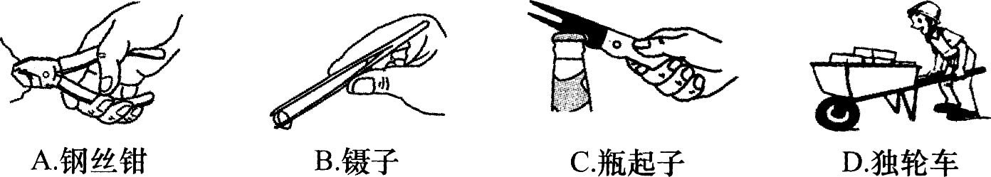

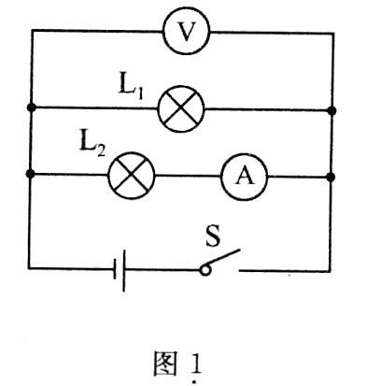
8．如图1所示，电源电压保持不变。闭合开关S，两盏灯都发光，两表均有示数。一段时间后，L₁灯丝烧断。则下列说法正确的是
A. 灯L₂变亮
B．电压表示数变为0
C．电流表示数不变
D．干路电流变大
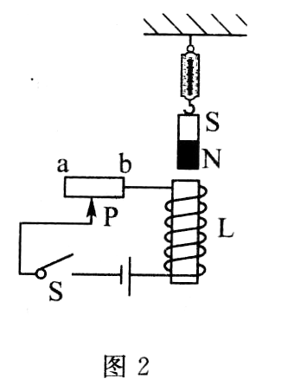
9．如图2所示，弹簧测力计下挂着一条形磁铁，L是电磁铁。闭合开关S，待弹簧测力计示数稳定后，再缓慢向a端移动滑动变阻器的滑片P。在这一过程中，下列说法正确的是
A. 电磁铁的上端为S极
B．条形磁铁的重力变大
C. 弹簧测力计的示数变小
D．弹簧测力计的示数变大
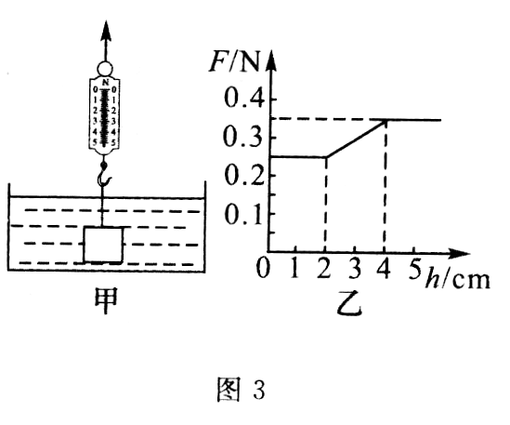
10.弹簧测力计下挂着正方体物块，物块浸没在某种液体中，如图3（甲）所示。将物块缓慢竖直提起，弹簧测力 计的拉力F与提升高度h的关系图象如图3（乙）所示。 g取10 N/kg。则下列说法正确的是
A. 物块浸没在液体中时浮力是0.25 N
B．物块的体积是4 cm³
C．液体的密度是1.25×l0³ kg/m³
D．物块的密度是3.5×l0³kg／m³
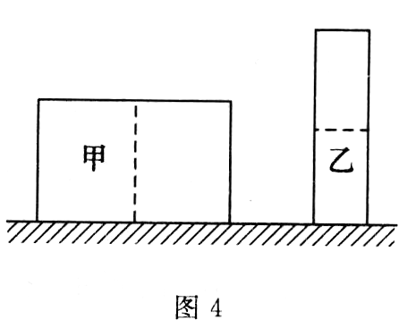
11.质地均匀的圆柱体甲、乙放置在水平地面上，甲的底面积是乙的4倍。如图4所示，将甲沿竖直方向切去一半，乙沿水平方向切去一半，甲、乙剩余的部分对地面的压强相等。则甲、乙原来对地面的压强p_{甲}、p_{乙}和压力F_{甲}、F_{乙}的关系是
A. p_{甲}＝p_{乙} B.p_{甲}＝2p_{乙}
C.F_{甲}＝4F_{乙} D.F_{甲}＝2F_{乙}，
注意：第12～14小题中，每小题至少有两个选项正确。
12,下列关于热量、内能和温度的说法正确的是
A. O℃的物体也具有内能
B．物体的机械能增加，其内能不一定增加
C．物体内能增大，一定吸收了热量
D. 0℃的冰熔化成0℃的水，内能不变
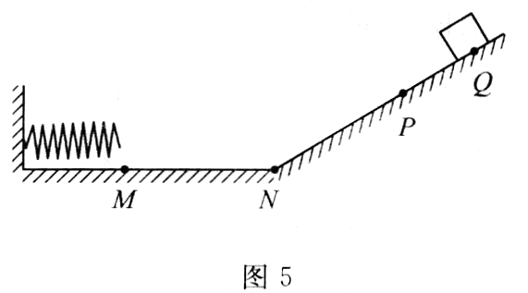
13.如图5所示，弹簧的左端固定在竖直的墙壁上，弹簧为原长时右端在M点。小物块从斜面上Q点由静止滑下，与弹簧碰撞后小物块又返回到斜面上，最高点到达P点。则
A.小物块从Q点向N运动过程中，重力势能逐渐减小
B．弹簧被压缩到最短时，弹性势能最大
C．小物块从M点向N运动过程中，动能逐渐增加
D．小物块从N点向P运动过程中，机械能逐渐减少
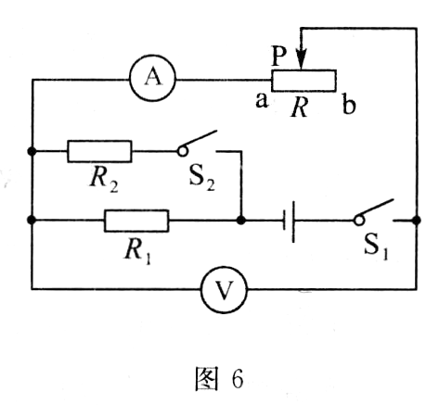
14.如图6所示，电源电压保持不变。只闭合开关S₁时，电流表、电压表示数正常。再闭合开关S₂，两表示数发生变化。移动滑动变阻器的滑片P，使电流表恢复到原来的示数。则移动滑片后与移动滑片前相比较
A.电流表示数变大
B．电压表示数变大
C．电压表示数与电流表示数的比值变大
D．滑动变阻器电阻的变化量小于R₁的电阻
二、填空题（本题共10小题，每小题2分，共20分）
15.弹奏古琴时，悠扬的琴声是琴弦 产生的；用大小不同的力拨动同一根琴弦时，发出声音的 不同（选填“响度”、“音调”或“音色”）。
16.高铁列车高速运行时，以列车为参照物，路边的树是 的；此时车内气体对车窗玻璃施加的压强比车外气体对玻璃施加的压强 。
17.手机间是利用 波来传递信息的（选填“超声”或“电磁”）。氢弹是利用核 变在瞬间释放能量的。
18.发电机和电动机在生产和生活中都有广泛的应用。其中发电机是根据 的原理制成的。要改变直流电动机的转动方向，可以通过改变磁场方向或者改变 方向来实现。
19.在探究“平面镜成像特点”的实验中，选用两支完全相同的蜡烛是为了比较像与物的 关系；实验中所用的玻璃板越薄越好，主要是为了减少由于光的____（选填“反射”或“折射”）对测量的像距与实际像距的差异。
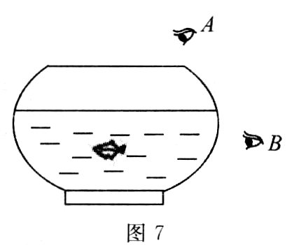
20.盛夏时节，花园中花香四溢，这是 现象。花瓣上的两滴露珠接触后结合成更大的一滴，这表明水分子间存在 力。
21.如图7所示，鱼缸中有一条鱼，当眼睛从鱼缸的斜上方A处向鱼缸内观察，看到的“鱼”是由于光的折射所形成的 像（选填“虚”或“实”）；当眼睛从鱼缸的侧面B处向鱼缸内观察，看到的“鱼”是 的虚像（选填“放大”、“等大”或“缩小”）。
22.在探究“凸透镜成像——物距大于2倍焦距时像的性质”的实验中，调整透镜和光屏的高度，使烛焰、透镜和光屏的中心在同一高度。实验过程中，由于蜡烛燃烧变短，烛焰的像会成在光屏的 方。改变物距做了三次实验，这样做的目的是： 。

23.如图8所示，用杠杆提升一个实心铁球，O是杠杆的支点。请画出力F₁的力臂L₁以及 铁球所受重力G的示意图。
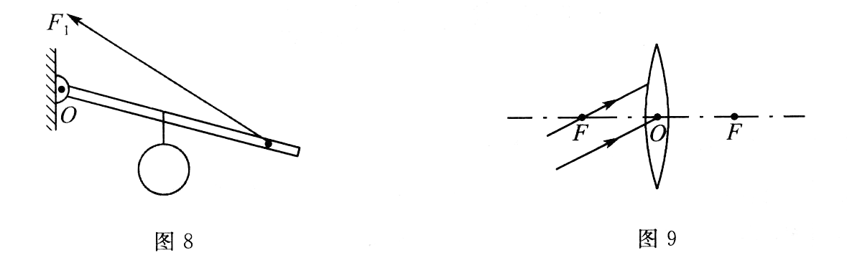

24.请在图9中画出两条入射光线经过凸透镜后的折射光线。
三、计算题（本题共3小题，共20分）
25.（5分）某太阳能热水器中装有80 kg的水，阳光照射一段时间后，水温从20℃升高到
70℃。已知水的比热容是4.2×l0³J/(kg．℃)。试求：
(1)这段时间内，水吸收的热量是多少？
(2)水吸收的热量相当于完全燃烧多少千克的焦炭？（焦炭的热值是3．0×l0⁷ J/kg）

26.（8分）图10是某电炖锅电路的简化原理图，R₁和R₂均为发热电阻，R₂的阻值是123.2 Ω，电源电压是220 V。电炖锅有“烹煮”和“慢炖”两个档位，“烹煮”功率是500 W。在一次煮汤过程中，按下开关连接a点，进行“烹煮”，20 min后开关自动跳起连接b点，进行“慢炖”，再过50 min后电炖锅自动断电。试求：
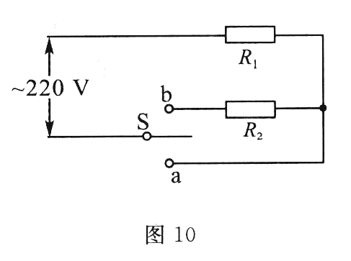
(1) R₁的阻值是多少？
(2)电炖锅在“烹煮”过程中，电流所做的功是多少？
(3)电炖锅在“慢炖”过程中，电阻R₁产生的热量是多少？

27.（7分）图11是某起重机滑轮组提升货物的示意图。货物的重力是1.2×l0⁴N，将货物由地面沿竖直方向匀速提升20 m，用时50 s。试求：
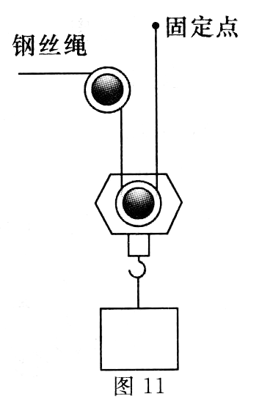
(1)货物上升的速度是多少？
(2)在此过程中，起重机对货物做的有用功是多少？
(3)若提升货物时，滑轮组的机械效率为80%。钢丝绳拉力是多少？

四、简答题（本题共2小题，每小题3分，共6分）
28.加工金属元件时，有时需要将金属元件加热到很高的温度，然后迅速浸在冷水中使其冷却，以增加元件的硬度。而在元件浸入水中时，水面上方会出现大量的“白气”。请分析说明“白气”形成的原因。

29.如图12所示，小明同学把质量和粗糙程度相同的一只熟鸡蛋和一只生鸡蛋都放在水平桌面上，分别用相同大小的力快速扭动一下，使它们在桌面上旋转。发现生鸡蛋转速小，而熟鸡蛋转速大。请用初中物理知识解释生鸡蛋转速小的原因。
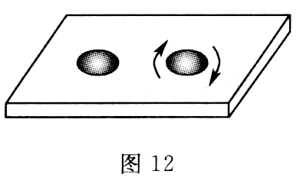

五、综合题（本题共3小题，共16分）
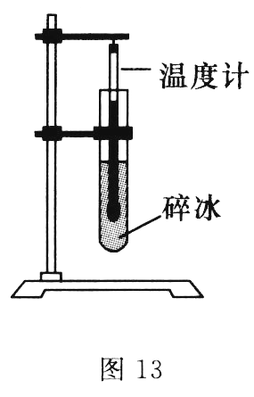
30.（5分）在探究“冰熔化时温度与时间的关系”实验中，所用的实验装置如图13所示，环境温度大于0℃。
(1)实验中，为了使试管中碎冰的各处温度趋于一致，应该
（选填“用搅拌器搅拌”或“用酒精灯外焰加热”）。
(2)记录的实验数据如下表：
时间t/min | O | l | 2 | 3 | 4 | 5 | 6 | 7 | 8 | 9
温度t/℃ | －6 | －3 | l | 0 | 0 | 0 | 0 | 0.5 | 1.5 | 3.5
状态 | 固态 |  |  | 固液共存态 |  |  |  | 液态
根据表格中数据，在方格纸上画出温度与时间的关系图象。
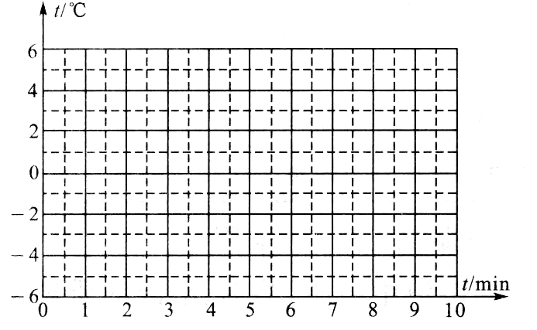

(3)由图象可得出：冰熔化时随着时间的增加，温度 。
(4)实验中，0～2 min冰的温度由-6℃升高到－1℃，7～9 min水的温度由0.5℃升高到
3.5℃。在这两个时段加热时间都是2 min，但温度计示数变化情况却不同，造成该现象的主要原因是 。（只有一个选项正确，将正确选项的字母填在横线上）
A. 水由于蒸发质量变小了 B．冰熔化成水后体积减小了
C．冰的比热容比水小 D．冰吸收的热量比水多
31.（6分）小明在探究“电压一定时，导体中的电流与电阻的关系”实验中。所用的实验器材有：两节干电池，电流表、电压表、滑动变阻器、开关、电阻箱(0～999 Ω)各一个。导线若干。
(1)用笔画线，将图14(甲)的电路连接完整。
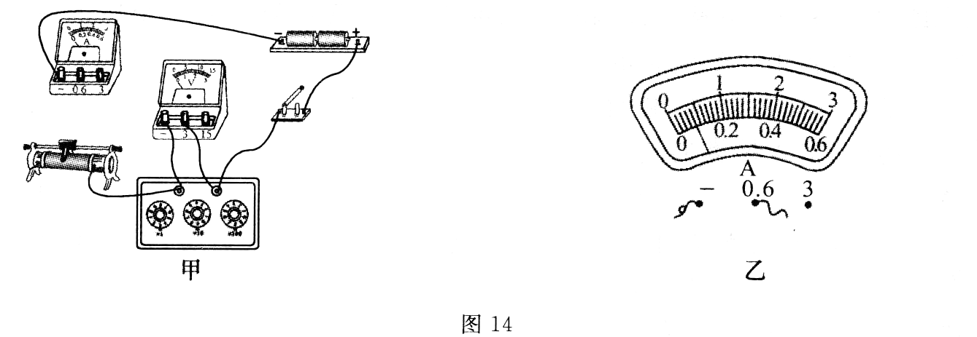

(2)记录的实验数据如下表。
次数 | 1 | 2 | 3 | 4 | 5 | 6
电压U/V | 2.4
电阻R/Ω | 5 | 10 | 15 | 20 | 25 | 30
电流I/A | 0.48 | 0.24 | 0.16 | 0.12 | 0.10

① 6次实验电流表的示数如图14（乙）所示，则电流值是 A。
② 分析实验数据得出的结论是： 。
(3)在原实验数据的基础上．要使该实验电流与电阻的关系更趋于实际，应该： 。
(4)小明在学习了欧姆定律之后，知道了在他的实验中，若电流表的量程和控制电压值不改变，电阻应该在 Ω至 Ω范围之内选择。
32.（5分）某同学在探究“滑动摩擦力的大小与哪些因素有关”的实验时．他猜想滑动摩擦力大小与压力大小、接触面的粗糙程度和接触面积的大小有关：可供选择的实验器材有：长木板、棉布、毛巾、弹簧测力计各一个，各表面粗糙程度都相同、底面积和质量都不同的三个木块，钩码若干。
(1)请设计出探究“滑动摩擦力的大小与压力大小是否有关”的记录实验数据的表格，表中要有必要的信息。

(2)在探究“滑动摩擦力大小与接触面粗糙程度是否有关”时，分别在长木板、棉布和毛巾的表面上做实验，弹簧测力计的示数分别为F_{木}、F_{棉}、F_{毛}。且F_{木}＜F_{棉}＜F_{毛}，则可得出的探究结论是： 。
(3)该同学在探究“滑动摩擦力大小与接触面积的大小是否有关”时，设计的实验方案如下：如图15所示，在同一个水平面上．分别水平拉动三个木块做匀速直线运动，观察弹簧测力计的示数。
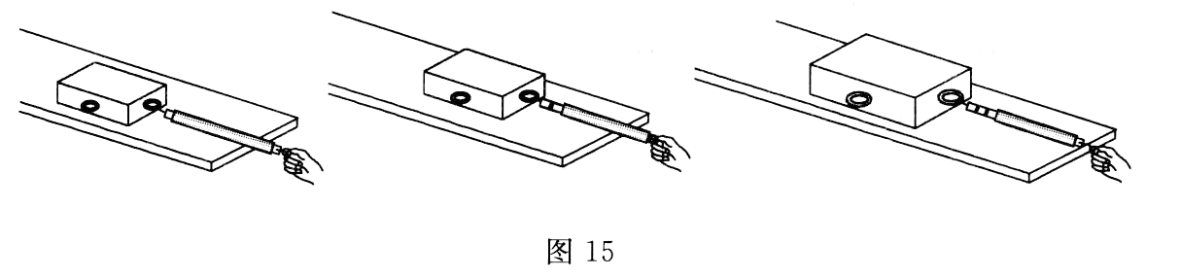

①同学实验方案的不合理之处是 ： 。
②不增加实验器材的基础上，如何改进实验方案？（写出一种方法即可）

大连市2017年初中毕业升学模拟考试（一）
物理试题参考答案与评分标准
一、选择题（本题共14小题，每小题2分，共28分）
题号 | 1 | 2 | 3 | 4 | 5 | 6 | 7 | 8 | 9 | 10 | 11 | 12 | 13 | 14
选项 | B | A | C | A | B | D | B | C | D | C | D | AB | ABD | BCD
二、填空题（本题共10小题，每小题2分，共20分）
15.振动；响度 16.运动；大 17.电磁；聚 18.电磁感应；电流
19.大小；折射 20.扩散；引 21.虚；放大 22.上；使结论具有普遍性
23.如图1（重力示意图1分；力臂1分） 24.如图2（每条光线1分）
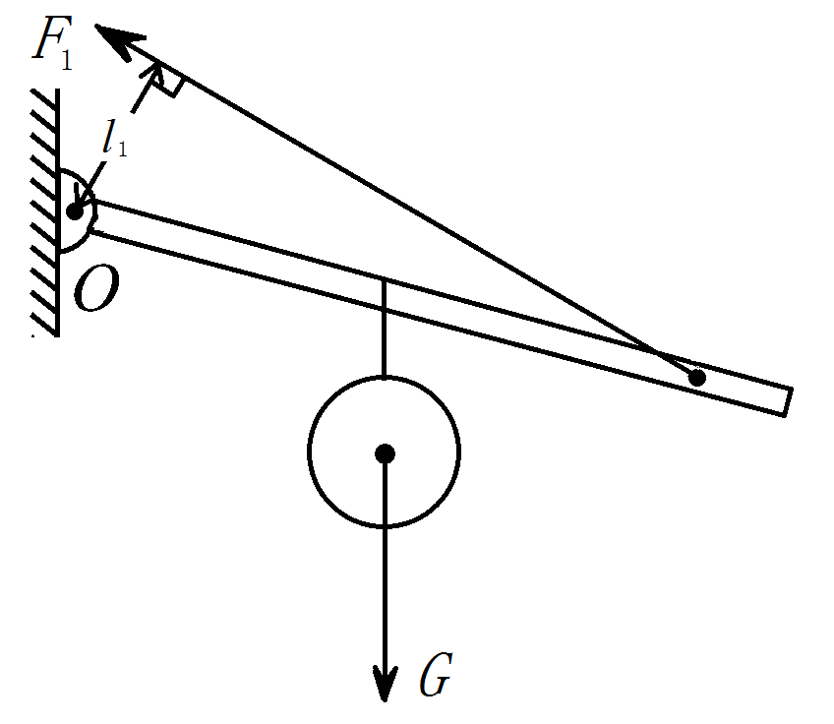
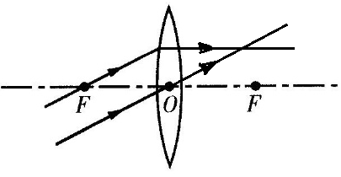

图1 图2
三、计算题（本题共3小题，共20分）
25.（5分）
解：（1）∵c＝Q/mΔt （1 分）
∴Q_{吸}＝cm（t－t₀）
＝4.2×10³J/（kg•℃）×80kg×（70℃－20℃） （1分）
＝1.68×10⁷J （1分）
（2）Q_{吸}＝Q_{放}
∵q＝Q_{放}/m （1分）
∴m_{焦炭}＝ Q_{放}/q＝1.68×10⁷J/3.0×10⁷J/kg＝0.56kg （1分）
答：（1）这段时间内，水吸收的热量是1.68×10⁷J。
（2）水吸收的热量相当于完全燃烧0.56kg的焦炭
26. （8分）
解：（1）P＝UI I＝U/R （1分)
R₁＝U²/P₁＝(220V)²/500W＝96.8Ω （1分)
（2）P＝W/t （1分)
W₁＝P₁t₁ ＝500W×20×60s＝6×10⁵J （1分)
（3）慢炖时,S接b，R₁、R₂串联
R ＝R₁+ R₂ ＝96.8Ω+123.2Ω＝220Ω (1分)
I＝ U/R ＝220V/220Ω＝1A （1分)
Q＝ I²R₁t₂ （1分)
＝(1A)²×96.8Ω×50×60s＝2.904×10⁵J （1分)
答：（1）R₁的阻值是96.8Ω。
（2）电炖锅在“烹煮”过程中，电流所做的功是6×10⁵J。
（3）电炖锅在“慢炖”过程中，电阻R₁产生的热量是2.904×10⁵J。
27.（7分）
解：（1） υ＝s/t （1分）
＝ h/t＝20m/50s＝0.4m/s （1分）
（2） W＝Fs （1分）
W_{有}＝Gh＝1.2×10⁴N×20m＝2.4×10⁵J （1分）
（3）∵η＝W_{有}/W_{总} （1分）
∴W_{总}＝W_{有}/η＝2.4×10⁵J/80%＝3×10⁵J （1分）
s＝2h＝2×20m＝40m
F＝W_{总}/s＝3×10⁵J/40m＝7.5×10³N （1分）
答：（1）货物上升的速度是0.4m/s。
（2）起重机对货物做的有用功是2.4×10⁵J。
（3）钢丝绳的拉力是7.5×10³N。
四、简答题（本题共2小题，每小题3分，共6分）
28. 冷水遇到高温的工件迅速吸热汽化成大量高温水蒸气（1分），高温水蒸气上升过程遇到冷空气，温度降低（1分）液化成小水珠，形成“白气” （1分）
（要点：高温水蒸汽来源1分；水蒸气液化条件1分；液化1分）
29. 生鸡蛋内的蛋液具有惯性(1分) ，蛋壳受力由静止变为运动，而蛋液要保持原来的静止状态(1分)，两个鸡蛋受到桌面的阻力相同，生鸡蛋内液体阻碍蛋壳转动，所以生鸡蛋转的慢。（1分）
（要点：蛋液具有惯性1分；蛋液保持原静止状态1分；蛋液阻碍蛋壳转动1分）
五、综合题（本题共3小题，共16分）
30.（5分）
（1）用搅拌器搅拌 （1分）（2）见下图 （描点1分，连线1分，共2分）
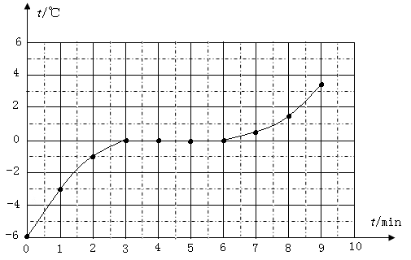

（3）不变 （1分） （4）C （1分）
31.（6分）
（1）见图3（1分）
（2）①0.08（1分）②电压一定时，导体中的电流与电阻成反比（1分）
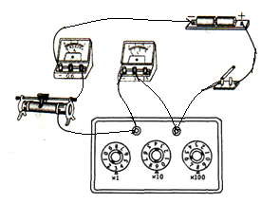
（3）保持电压不变，再等间距地取一些电阻值，多收集几组数据（或多做几次实验）。（2分）
（说明：有多取几组电阻值的意思得1分；有等距地多取几组电阻值的意思得2分。）
（4）4；120 （1分）

图3
32.（5分）
（1）见下表（次数、控制的变量1分；项目、自变量预设1分，共2分）
实验次数 | 接触面粗糙程度 | 接触面积 | 压力 | 弹簧测力计示数F/N | 摩擦力f/N
1 | 相同 | 相同 | 大
2 | 相同 | 相同 | 中
3 | 相同 | 相同 | 小
（2）滑动摩擦力的大小与接触面的粗糙程度有关 (1分)
（3）①没有控制压力不变 （1分）
②选择其中一个木块，用三个不同侧面在同一木板上做实验。 （1分）
（其它方案可行即可得分）

